

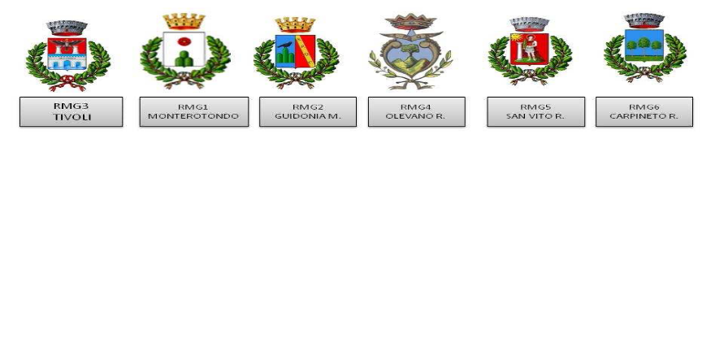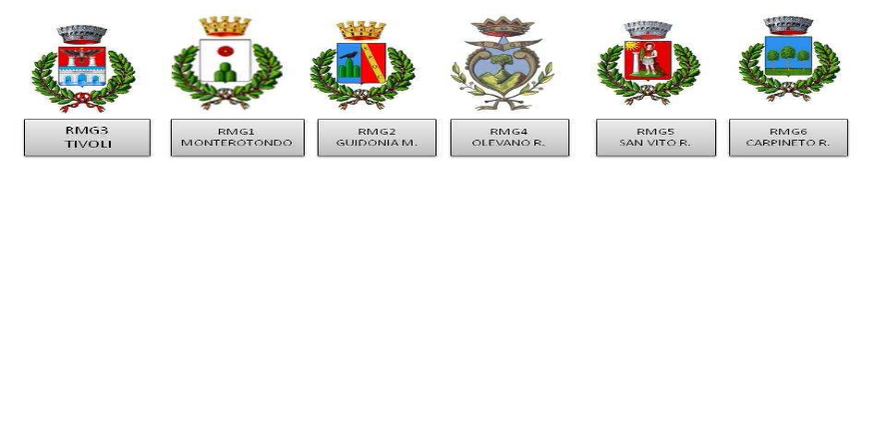****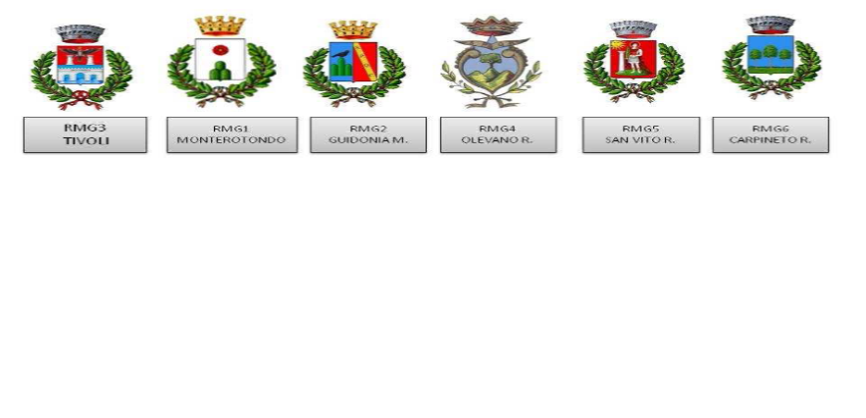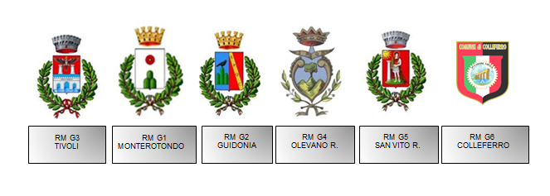



RM 5.6

COLLEFERRO

RM 5.4 SUBIACO

**SCHEDA VALUTAZIONE SOCIALE**

*LR n. 7 del 22/10/2018 e R.R. 15/01/2019, n. 1 ss.mm.ii.*

**NOME e COGNOME del beneficiario _________________________________________**

**COMUNE __________________________________________________**

|  |  |
| --- | --- |
| **CRITERIO SOCIO ECONOMICO**  I criteri di valutazione sono relativi all’insieme dei componenti del nucleo familiare residente con il minore. All’interno di ogni sotto categoria i punteggi non sono cumulabili.  Nel caso in cui siano presenti entrambi i requisiti che danno diritto alla priorità, non verranno calcolati i punteggi relativi alla presenza fratello/sorella con autismo e ISEE pari o inferiore ad € 8.000,00 presenti nelle altre categorie. | |
| **Presenza di entrambi i requisiti di priorità:**  Presenza fratello/sorella con autismo e ISEE 0,00 - € 8.000,00 (70 punti) | **___** |
| **Servizi attivi per il beneficiario: MAX 7 PUNTI**  Nessun servizio attivo (7 punti)  Fino a 10 ore settimanali (4punti)  Da 11 a 20 ore settimanali (2 punti)  Da 21 ore settimanali in poi (0 punti) | **___** |
| **Presenza altri minori MAX3 PUNTI**  sì (3punti)  no (0punti) | **___** |
| **ComponentidelnucleofamiliareconriconoscimentodiinvaliditàcivileoL. 104/92: MAX 10 PUNTI**  Presenza fratello con autismo (10 punti)  Presenza di un altro minore o genitore con disabilità (8 punti)  Presenza di altro componente del nucleo familiare con disabilità (5 punti)  Assenza (0 punti) | **___** |
| **ISEE del nucleo familiare MAX 10 PUNTI**  € 0,00 - € 8.000,00(10 punti)  € 8.000,01 - € 16.000,00 (7 punti)  € 16.000,01 - € 24.000,00 (5punti)  € 24.000,01 -oltre (0punti) | **___** |

**Data compilazione scheda: __________Servizio Sociale Comune di _____________________**

**Firma ___________________________**

**NOTE PER L’ATTRIBUZIONE DEL PUNTEGGIO - UVM AUTISMO**

* Si attribuiscono i punti relativi ai componenti familiari con disabilità in aggiunta a quelli relativi ai criteri di priorità, in caso di presenza di componenti del nucleo familiare con riconoscimento di invalidità civile o L. n. 104/92.
* 2) Si intende per servizi attivi, quelli sociali e socio-assistenziali (es. disabilità gravissima, assistenza domiciliare diretta e indiretta, ecc.). Sono invece esclusi i servizi inerenti il diritto allo studio (Assistenza scolastica, sostegno, ecc.) nonché i servizi sanitari (es. terapia riabilitativa).
* Con riferimento alla prestazione socio-assistenziale di ***disabilità gravissima,*** riferita al minore per cui si è richiesto il presente contributo, ai fini dell’attribuzione del punteggio, si considera:

- ***contributo di cura al care giver*** - inserito come “da 11 a 20 ore settimanali” – totale punteggio assegnato 2 punti

- ***assegno di cura*** – inserito come “da 21 ore settimanali in poi” – totale punteggio assegnato 0 punti

* Nel caso in cui il minore, oltre al contributo di cura al care giver per la disabilità gravissima, usufruisca anche di assistenza domiciliare si considera inserito come“da 21 ore settimanali in poi” – totale punteggio assegnato 0 punti.
* Si attribuiscono 3 punti a tutti i minori che hanno altri fratelli/sorelle a prescindere dalla presenza o meno di disabilità.